Частное техническое задание
на изменение системы «1С:ERP»
по проекту
«Автоматизация процессов учёта спецодежды и спецоснастки в ООО „Спец-Монтаж”»

Версия 1.1

Общие сведения

Назначение документа:
Документ описывает задачи автоматизации, сформулированные на основе реестра требований, и проектное решение, обеспечивающее реализацию требований в системе.
Документ может быть актуализирован по итогам опытно-промышленной эксплуатации и проведения комплексных приёмо-сдаточных испытаний.

Описание задачи автоматизации:
Необходимо разработать систему, автоматизирующую учет спецодежды и инвентаря
В рамках реализации задач необходимо:
- использовать типовые объекты метаданных: Дополнительные реквизиты номенклатуры; документы "ТМЦ в эксплуатации"; типовые отчёты; настройка учётной политики организации.
- спроектировать новые документы временного хранения ТМЦ; отчёты о ТМЦ на временном хранении,
- разработать матрицу прав доступа к объектам затронутых в автоматизации проекта

Постановка задачи на доработку

Архитектура решения
Сущность | Необходимый тип объекта
Типовые объекты
Справочник "Физические лица" | Добавить новые реквизиты для заполнения печатной формы "Личная карточка учета выдачи СИЗ"
Новые объекты
Документ "ВременноеХранениеТМЦ" | Документ
Регистр накопления "СпецодеждаНаВременномХранении" | Вид регистра "Обороты"
АРМ "ПредстоящиеОтпуска" | Обработка
Отчёт "ВременноеХранениеТМЦ" | Отчёт
Печатная форма "ЛичнаяКарточкаУчетаСИЗ" | Макет печатных форм

Изменить типовой документ "Отпуск":
При проведении система проверяет, числится ли на сотруднике спецоснастка (по данным РН «ТМЦ в эксплуатации») и, если да, то автоматически создаёт документ «ВременноеХранениеТМЦ» с видом операции = "СдачаНаХранение", заполняет документ, записывает и оставляет его непроведённым
Таблица реквизитов соотсетствия:
Реквизит документа «Отпуск» | Реквизит документа «ВременноеХранениеТМЦ» | Комментарий для разработчика
 | Вид операции | Всегда «СдачаНаХранение»
Дата документа | Дата документа
Организация | Организация
Сотрудник | Сотрудник
 | Основание | Ссылка надокумент «Отпуск»
Дата отпуска с | Дата возврата на склад
Дата отпуска по | Дата выдачи со склада
 | Комментарий | Заполняется текстом «Создан <дата и время создания автоматически их документа „Отпуск“

Добавить объекты метаданных:

Документ "ВременноеХранениеТМЦ"
Назначение: Учет спецодежды переданной на временное хранение на склад и обратной выдачи сотруднику после отпуска

По обеим видам операций документ не должен отражаться в бухгалтерских проводках

Вид операции "СдачаНаХранение" - сотрудник сдает экземпляры на временное хранение перед отпуском.
Таблица реквизитов:
Синоним | Тип | Формат | Длина | Обязательно к заполнению | Значение по умолчанию
Шапка
Номер | Строка | ВХ-0001 | 20 | Да (автоматически)
Дата | Дата | дд.мм.гггг |  | Да | Текущая дата
Организация | Справочник.Организации |  |  | Да
Склад | Справочник.Склады |  |  | Да | Склад спецодежды
Сотрудник | Справочник.ФизическиеЛица |  |  | Да
ВидОперации | Перечисление.ВидОперацииВременноеХранение.СдачаНаХранение |  |  | Да
ДатаНачалаОтпуска | Дата | дд.мм.ггг |  | Нет | Заполняется в день сдачи
ДатаОкончанияОтпуска | Дата | дд.мм.гггг |  | Нет
ТЧ товары
НомерСтроки | Число | Целое | 10.0 | Да
Номенклатура | Справочник.Номенклатура |  |  | Да
Количество | Число |  | 10.0 | Да
Инвентарный номер | Строка |  | 30 | Да
Повал
Ответственный | Справочник.Пользователи |  |  | Да | Текущий пользователь
Комментарий | Строка |  | 200 | Нет
При проведении документ делает движения в РН "СпецодеждаНаВременномХранении" с видом движения "Приход", если вид операции "СдачаНаХранение" и делает движение в РН "ТМЦ в эксплуатации"(расход). Проверяет, что сдаваемые экземпляры числятся за сотрудником в регистре "ТМЦ в эксплуатации"
Таблица соответствия реквизитов:
Реквизит документа | Поле РН СпецодеждаНаВременномХранении | Комментарий для разработчика
Организация | Организация
Сотрудник | Сотрудник
ВидОперации = СдачаНаХранение | ВидДвижения | Приход
ТЧ.Номенклатура | Номеклатура
ТЧ.Инвентарный номер | Инвентарный номер
ТЧ.Количество | Количество
Дата | Период
Ссылка | Регистратор
Склад | МестоНахождения | Сотрудник отдает ТМЦ на склад

Вид операции "ВыдачаСХранения"
Назначение: используется, когда сотрудник вернулся с отпуска и получает свой инвентарь обратно
Таблица реквизитов:
Синоним | Тип | Формат | Длина | Обязательно к заполнению | Значение по умолчанию
Шапка
Номер | Строка | ВХ-0001 | 20 | Да (автоматически)
Дата | Дата | дд.мм.гггг |  | Да | Текущая дата
Организация | Справочник.Организации |  |  | Да
Склад | Справочник.Склады |  |  | Да | Склад спецодежды
Сотрудник | Справочник.ФизическиеЛица |  |  | Да
ВидОперации | Перечисление.ВидОперацииВременноеХранение.ВыдачаСХранения |  |  | Да
ДатаНачалаОтпуска | Дата | дд.мм.ггг |  | Нет | Заполняется в день сдачи
ДатаОкончанияОтпуска | Дата | дд.мм.гггг |  | Нет
ТЧ товары
НомерСтроки | Число | Целое | 10.0 | Да
Номенклатура | Справочник.Номенклатура |  |  | Да
Количество | Число |  | 10.0 | Да
Инвентарный номер | Строка |  | 30 | Да
Повал
Ответственный | Справочник.Пользователи |  |  | Да | Текущий пользователь
Комментарий | Строка |  | 200 | Нет

При проведении документ делает движения в РН "ТМЦ в эксплуатации" (приход), в РН "СпецодеждаНаВременномХранении" (расход)
Таблица соответствия реквизитов:
Реквизит документа | Поле РН СпецодеждаНаВременномХранении | Комментарий для разработчика
Организация | Организация
Сотрудник | Сотрудник
ВидОперации = ВыдачаСХранения | ВидДвижения | Расход
ТЧ.Номенклатура | Номеклатура
ТЧ.Инвентарный номер | Инвентарный номер
ТЧ.Количество | Количество
Дата | Период
Ссылка | Регистратор
Склад | МестоНахождения | ТМЦ снова у сотрудника

Регистр накопления "СпецодеждаНаВременномХранении"

Назначение: Хранение информации о том, за кем закреплена спецодежда на временном хранении, в каком количестве, на каком складе
Вид регистра: Остатки (Оборотный)
Таблица реквизитов:
Синоним | Тип | Тип […] регистра: измерение, ресурс […] реквизит | Формат | Длина
Период | Дата | Стандартный реквизит | дд.мм.гггг
Регистратор | Документ.ВременноеХранениеТМЦ | Стандартный реквизит
ВидДвижения | Перечисление.ВидДвижения(Приход/Расход) | Стандартный реквизит
Организация | Справочник.Организации | Измерение
Сотрудник | Справочник.ФизическиеЛица | Измерение
Номенклатура | Справочник.Номенклатура | Измерение
Инвентарный номер | Строка | Измерение
МестоНахождения | Перечисление.ВариантыМестаНахожденияТМЦ (ВЭксплуатацииУСотрудника/НаВременномХранении | Измерение
Количество | Число | Ресурс | 10.0
Дополнительная информация (вид регистра, подчиненность документам регистраторам): Регистраторы - Документ "Внутреннее потребление" (вид операции "Передача в эксплуатацию"), документ "ВременноеХранениеТМЦ" (оба вида операций)

Обработка "ПредстоящиеОтпуска"
Назначение: Обработка предназначена для быстрого подбора, создания и проведения документов по временному хранению спецодежды/спецоснастки. Обработка запускается сотрудником склада вручную. Содержит быстрые фильтры по виду операции, проведенным/непроведённым документам.
Порядок работы с обработкой:
1. Уполномоченный открывает обработку
2. В шапке указывает период для проверки дат начала отпусков (по умолчанию текущая дата + 3 дня)
3. Табличная часть автоматически заполняется той номенклатурой, которая закреплена за сотрудником
4. Уполномоченный отмечает тех сотрудников, по которым еще не оформлен возврат ТМЦ, нажимает кнопку "Создать документ возврата"
Структура обработки:
Таблица реквизитов шапки обработки:
Наименование реквизита | Тип реквизита | Порядок заполнения
Дата начала периода хранения | Дата
Дата окончания периода хранения | Дата
Склад | Справочники.Склад
Сотрудник | Справочник.ФизическиеЛица
НепроведённыеДокументы | Булево | Истина
ДатаКонтроля | Дата | По умолчанию = ТекущаяДата + три дня
Таблица реквизитов табличной части "ДокументыВременногоХранения":
Наименование реквизита | Тип реквизита | Порядок заполнения
НомерСтроки | Число
Обрабатывать | Булево | По умолчанию всегда "Да" (истина)
Документ | Документ.ВнутреннееПотребление
ВидОперации | Перечесление.ВидОперации.СдачаНаХранение
Сотрудник | Справочник.ФизическиеЛица | Из данных кадрового учета
ПериодХраненияС | Дата | Из данных кадрового учета
ПериодХраненияПо | Дата | Из данных кадрового учета

Таблица реквизитов табличной части: "РасшифровкаДокумента"
Наименование реквизита | Тип реквизита | Порядок заполнения
НомерСтроки | Число
Номенклатура | Справочник.Номенклатура | Из ТЧ документа Внутреннее потребление
Количество | Число | Автоматически из реквизита ТЧ "Количество" документа "ВременноеХранениеТМЦ"

Функции обработки (управляющие элементы):
Добавить стандартные управляющие элементы и кнопки:
Наименование функции | Порядок работы функции
Заполнить | При нажатии выбирает проведенные кадровые документы за период, находит сотрудников уходящих в отпуск, выводит их в табличную часть
Создать на основании | Создает документ возврата ТМЦ с видом операции "СдачаНаХранение" на временное хранение
Провести | Проводит документ
Макет обработки: 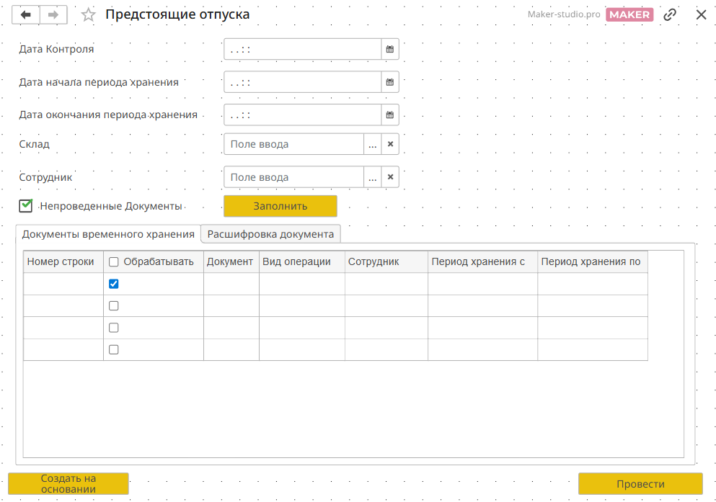
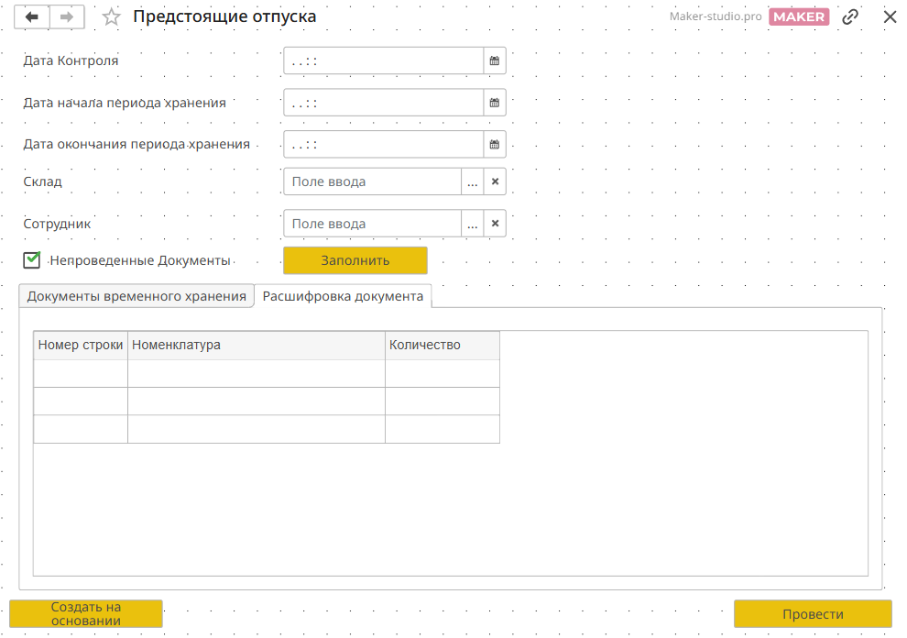

Отчёт "ВременноеХранениеТМЦ"
Назначение: Получение информации о ТМЦ, переданных сотрудниками на временное хранение на склад
Параметры отчёта:
Имя параметра | Тип данных | Описание | Заполнение обязательно
Дата | Дата | Дата на которую формируется отчет | Нет
Склад | Справочник.Склады |  | Нет
Сотрудник | Справочник.Сотрудники |  | Нет
Организация | Справочник.Организация |  | Нет
Номенклатура | Справочник.Номенклатура |  | Нет
Сортировка: сотрудник, номенклатура
Расшифровка: При двойном клике по строке открывается документ-регистратор "Временное хранение ТМЦ"
Порядок формирования отчёта: отчёт формируется пользователем вручную. Пользователь задает дату, по состоянию на которую нужно вывести остатки на временном хранении. Отчёт строится на данных РН "СпеодеждаНаВременномХранении", система выбирает из регистра все записи и сворачивает их по комбинации измерений «Склад», «Сотрудник», «Организация», «Номенклатура». В отчёт необходимо вывести все комбинации, у которых на дату отчёта количество не равно 0
Макет наполнения отчёта:
Имя поля | Тип данных | Описание | Алгоритм заполнения
Сотрудник | Справочник.Сотрудники |  | Из измерений регистра Сотрудники
Номенклатура | Справочник.Номенклатура |  | Из измерений регистра Номенклатура
Инвентарный номер | Строка |  | Из измерений регистра Инвентарный номер
Количество | Число |  | Ресурс регистра Количество
ПериодХраненияС | Дата |  | Из документа-регистратора, реквизит "ДатаНачалаОтпуска"
ПериодХраненияПо | Дата |  | Из документа-регистратора, реквизит "ДатаОкончанияОтпуска"

Печатная форма «Личная карточка учёта выдачи СИЗ»
Назначение и порядок формирования: печатная форма формируется из документа «Передача в эксплуатацию» с видом операции «Внутреннее потребление» и из карточки физического лица (справочник «Физические лица»).
Необходимо добавить дополнительные реквизиты в справочнике "Физические лица": пол; рост; размер одежды, обуви, головного убора, размер противогаза (СИЗОД), размер рук
Прототип бланка: ссылка
Заполнение полей:
- Реквизиты из справочника «Сотрудники» — ищется элемент справочника «Сотрудники» данного физического лица, который является постоянным местом работы на дату документа «Внутреннее потребление».
- Заполнение листа 2: сначала подбирается документ «Внутреннее потребление» с видом операции = ПередачаВЭксплуатацию; заполняются колонки 1, 3, 4. Затем ищется документ «ВременноеХранениеТМЦ» с видом операции = ВозвратНаХранение, и если такой документ найден, заполняются колонки 7, 8, 10.
Таблица заполнения полей:
Поле | Источник (ссылка на справочники «Физические лица», «Сотрудник» документы «Внутреннее потребление», «Временное хранение ТМЦ»)
ЛИСТ 1
<Номер> | Документ.ВременноеХранениеТМЦ.Номер
<Фамилия> | Справочник.ФизическиеЛица.Фамилия
<Имя> | Справочник.ФизическиеЛица.Имя
<Отчество> | Справочник.ФизическиеЛица.Отчество
<Пол> | Справочник.ФизическиеЛица.Пол
<Рост> | Справочник.ФизическиеЛица.Рост
<Размер одежды> | Справочник.ФизическиеЛица.РазмерОдежды
<РазмерОбуви> | Справочник.ФизическиеЛица.РазмерОбуви
<Размер головного убора> | Справочник.ФизическиеЛица.РазмерГоловногоУбора
<Размер СИЗОД> | Справочник.ФизическиеЛица.РазмерПротивогаза
<Размер рук> | Справочник.ФизическиеЛица.РазмерРук
<Табельный номер> | Справочник.Сотрудники.ТабельныйНомер
<Структурное подразделение> | Справочник.Сотрудники.Подразделение
<Профессия(должность)> | Справочник.Сотрудники.Должность
<Дата поступления на работу> | Справочник.Сотрудники.ДатаПриема
ЛИСТ 2 (обратная сторона карточки)
<Наименование СИЗ> | Справочник.Номенклатура
<ДатаВыдачи> | Документ.ВнутреннеПотребление.Дата
<Количество выдачи> | Документ.ВнутреннеПотребление.Товары.Количество
<Дата возврата> | Документ.ВременноеХранениеТМЦ.Дата
<Количество возврата> | Документ.ВременноеХранениеТМЦ.РасшифровкаДокумента.Количество
<Акт списания(дата, номер)> | Документ.СписаниеИзЭксплуатации.Дата, Документ.СписаниеИзЭксплуатации.Номер

Доступ к объектам
Бизнес-роли:
1. Специалист отдела кадров
2. Сотрудник склада
3. Бухгалтер
Матрица прав доступа
Объект системы | Описание | Специалист отдела кадров | Сотрудник склада | Бухгалтер
АРМ "ПредстоящиеОтпуска" | Обработка просмотра предстоящих отпусков и формирование документов возврата | Отсутствует | Запуск | Отсутствует
Документ "ВременноеХранениеТМЦ" | Документ, где учитывается временное хранение ТМЦ на складе | Отсутствует | Чтение, Редактирование | Чтение
Регистр накопления "СпецодеждаНаВременномХранении" | Просмотр движения в регистре | Отсутствует | Просмотр | Просмотр
Отчёт "ВременноеХранениеТМЦ" | Отображение закрепленных ТМЦ сотрудников на складе на временном хранении | Отсутствует | Запуск | Отсутствует

Функциональная опция и включение в подсистему
Необходимо реализовать функциональную опцию "УчётТМЦВЭксплуатации" включить её в раздел "Склад и доставка". При включении функциональной опции система отображает "Внутреннее товародвижение" новые объекты: документ "ВременноеХранениеТМЦ", обработку АРМ "ПредстоящиеОтпуска" и отчёт "ВременноеХранениеТМЦ". Так же имеет измененный вариант печатной формы для документа "Внутреннее потребление" "ЛичнаяКарточкаУчетаСИЗ"

